**Дата**: 12.11.2024

**Клас**: 9-АБ

**Предмет**: англійська мова

**Тема:** Спілкування у мережі Інтернет.

**Мета:** : формувати навички вживання лексичних одиниць по темі; удосконалювати навички читання, аудіювання й усного монологічного мовлення; розвивати пізнавальні інтереси учнів; виховувати інтерес до самостійного пошуку потрібної інформації, а також загальну культуру учнів.

**Вчитель**: Руда Д.В.

Хід уроку

1.Greeting

Good afternoon, guys! I’m glad to see you. Are you ready to start our

lesson? All set?

2. Wаrm up / Listening

Уважно слухати аудіо трек і дати відповідь на питання вчителя <https://www.youtube.com/watch?v=NdWVF945mHI> .

3. Speaking

Do you often use the Internet?

When did you first use the Internet?

About how many hours a day do you use the Internet?

About how many hours a week do you use the Internet?

Who uses the Internet the most in your family?

What computer do you use to access the Internet?

What are some security issues you must think about when you access the Internet?

Have you ever bought something using the Internet?

How can the internet help you learn English? Do you take advantage of this?

How can the Internet be improved?

How often do you use the internet?

Do you think our lives have been improved by the Internet?

Do you have any ideas or ambitions to start an Internet company?

Do you think the Internet favors men or women?

Do men and women use the internet for different purposes?

Do you use the Internet for fun or education?

<https://wordwall.net/resource/294270/questions-about-the-internet>

4. Повторення

Повторити cловник : <https://wordwall.net/ru/resource/616010/the-internet>

<https://wordwall.net/ru/resource/31468952/internet>

<https://wordwall.net/ru/resource/7930767/internet>

5. Writing

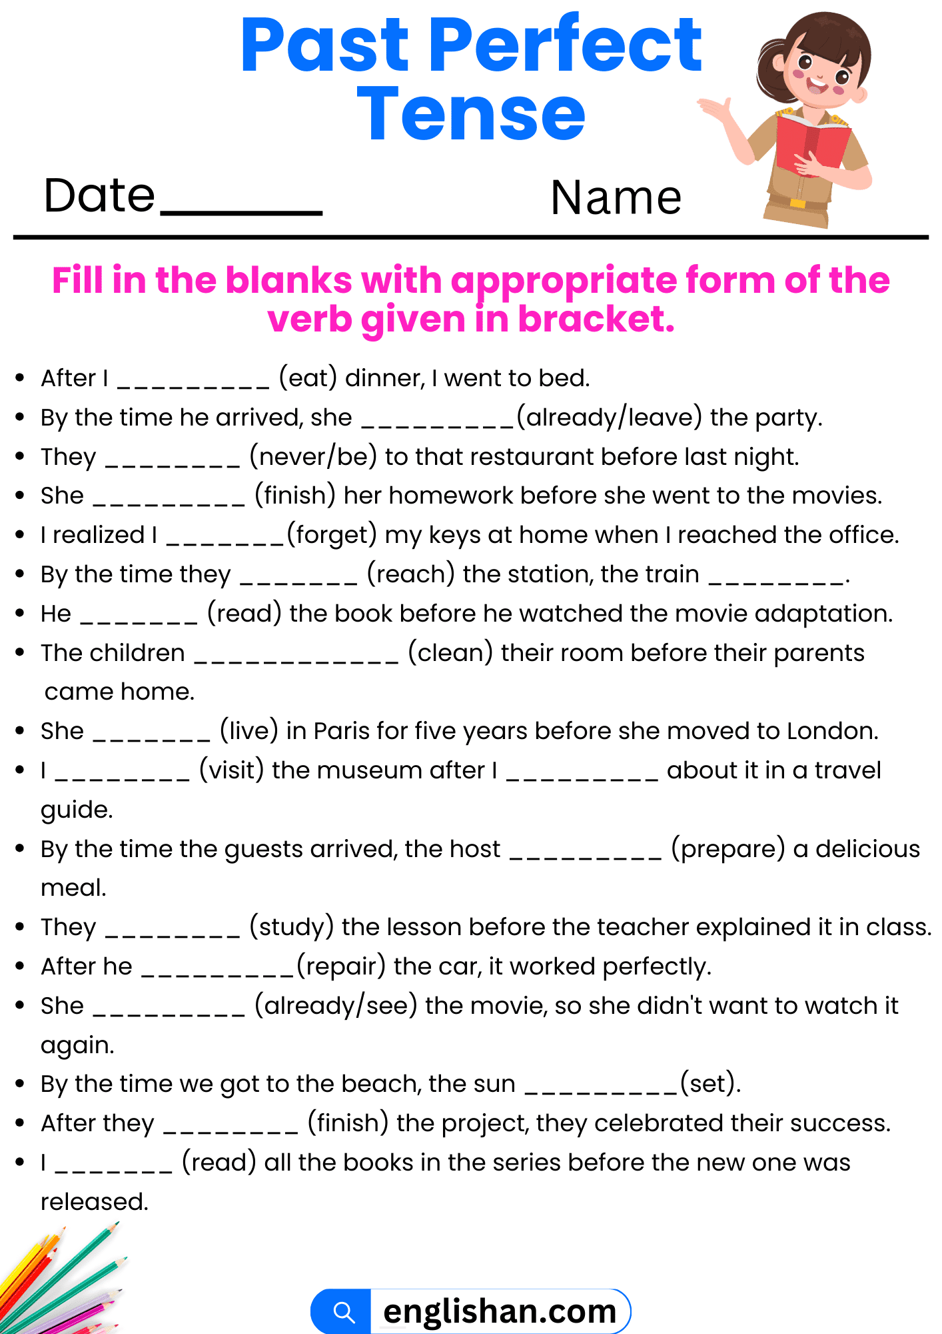

6. Homework

1. Виконати письмово вправу [**https://wordwall.net/resource/294270/questions-about-the-internet**](https://wordwall.net/resource/294270/questions-about-the-internet) **(дати розгорнуту відповідь на 1 з питань).**